Texas Instruments innovation challenge
Korean MCU design contest 2013
최종 리포트

근신호를 이용한 하드웨어 제어
The control of hardware using EMG signals

개요

본 리포트에서는 손목의 움직임에 관련된 주요 근육들의 전기적 신호를 분석하고, 이를 기반으로 사람의 손동작에 방향성을 부여하여 하드웨어를 제어하는 것을 목적으로 하였다.
이를 위해 먼저 4채널의 EMG(electromyogram) 회로를 구성하여 손동작에 따른 근육의 원신호를 얻었고, MCU에서 디지털 신호로 변환한 뒤 손동작의 방향성에 따른 신호들의 특징점을 추출하여 식별번호를 부여하였으며, 이 식별번호에 따라 제어 대상의 하드웨어가 원하는 방향으로 동작하도록 하였다.
본 리포트에서는 시간과 비용을 줄이기 위해 Texas Instrument에서 제공하는 Stellaris Launchpad와 그 예제들을 활용하여 하드웨어를 제어하였다.

Abstract

The purpose of this report is that we analyzed electromyogram which was gotten from muscles influenced by movement on the wrist and control hardware with the 4ch EMG circuit for getting original signals from wrist motions, labeling each hand motion. Using labeled motions we can control directions of hardware where we want.
In this project, our team used the Stellaris Launchpad and its own example projects to control the hardware for saving cost and time.

- 서론

도구의 사용은 고도로 발달된 지능을 가진 동물이 다른 동물들과 구분되는 중요한 요소 중 하나다. 현대의 인간은 그 어느 때 보다 다양하고 복잡한 도구를 사용하며 발전된 삶을 누리고 있다. 인간의 주변에 사용되는 이런 하드웨어가 늘어갈수록 효과적이면서도 편리한 제어장치에 대한 요구는 끊임없이 이어져 왔으며 오늘날 그 대표적인 것으로 HID (Human-Interface-Device) protocol을 기반으로 한 키보드, 마우스, 조이스틱 등이 있다.
우리는 기존에 사용하던 이러한 도구들로도 주변의 하드웨어를 충분히 효과적으로 제어해 왔고, 그 기능에도 큰 부족함이 없지만 다양한 하드웨어로 구축된 인간의 생활환경과 복잡한 시스템에 대한 제어상의 편의성, 휴대성 등을 고려하였을 때 새로운 제어장치에 대한 요구가 있는 것 또한 사실이다. 그 대안으로 고려되고 있는 방법 중 하나가 바로 생체신호를 이용한 하드웨어의 제어방법이다.
관련된 연구로 Silvestro Micera 등 3명의 연구¹⁾에서는 EMG 등의 생체신호를 이용하여 의족이나 의수 등의 역할을 하는 로봇을 생체신호로 제어하는 방법에 관한 연구가 이루어진 바 있어 생체신호를 Human-Device Interface로 활용하게 될 가능성이 가시화되고 있다. 본 프로젝트에서는 이런 최근의 경향을 반영하여 electromyography와 HID protocol을 접목시킨 하드웨어의 제어에 관한 기반기술들을 익히고자 하였다.

- 이론적 배경

2-1. 운동해부학적 이해
상완(forearm)의 골격근은 인간의 근골격계통에서도 상당히 복잡한 구조를 가지며 손가락을 움직이는 근육뿐만 아니라 손목과 팔의 움직임을 관장하는 근육들이 복잡하게 얽혀있어 해부학적으로 근육의 개별적인 신호를 파악해내는 것이 상당히 까다로운 편이다. 다만, 손목의 움직임에서 방향성을 부여하기에 가장 적합한 움직임인 extension, flexion, radial deviation, ulnar deviation에 관여하는 주요 근육 extensor digitorum, flexor carpi radialis, abductor

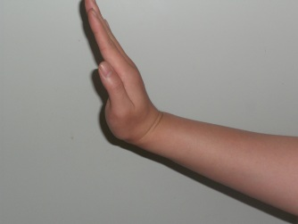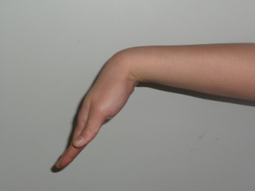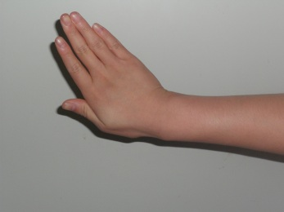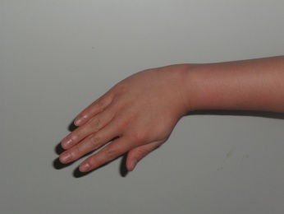
- (b) (c) (d)
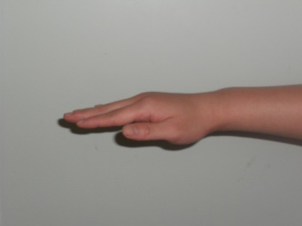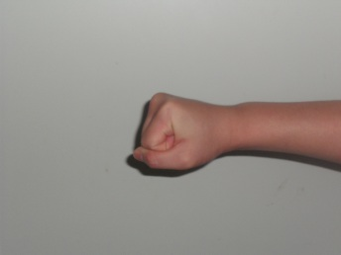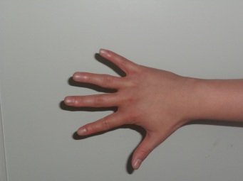
(e) (f) (g)

그림 1. 손목의 방향성 주요 4동작과 휴지기 및 손동작 (a) extension (b) flexion (c) ulnar deviation (d) radial deviation (e) resting stage (f) finger flexion (g) finger extension
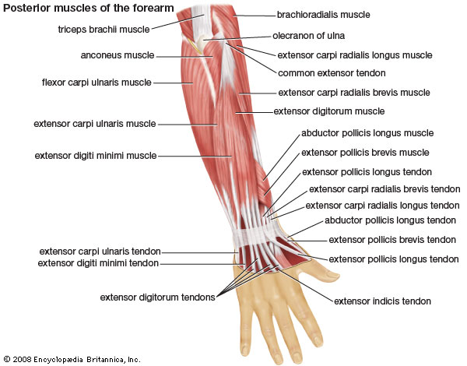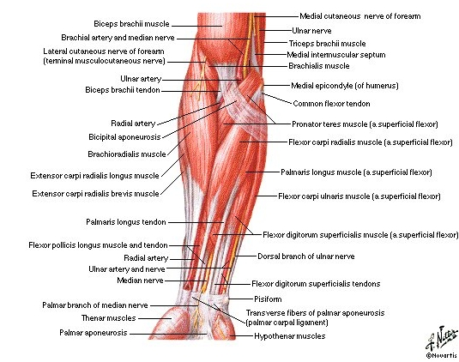
그림 2. 상완부(forearm) 골격근의 해부학적 구조

pollicis longus, extensor carpi ulnaris는 상완(forearm)에 위치한 다른 근육들에 비해 비교적 크고 외부로 노출되어 있어 상대적으로 전극의 위치를 선정하기 편하고 신호를 획득하기에 용이하다. 따라서 본 프로젝트에서는 이러한 네 가지 동작을 기본으로 하고, 여러 근육들이 협응하여 이루어지는 동작인 finger flexion과 finger extension 그리고 아무런 동작도 취하지 않는 휴지기(resting stage)까지 구분해 내고자 한다.

2-2. EMG의 이해
EMG(electromyogram)는 근섬유 양단에 전극을 위치시키고 전극 양단의 전위차를 측정하여 근섬유가 수축하거나 외부로부터 자극을 받을 때 발생하는 근육의 전기적 신호를 측정하기 위한 회로로 일반적으로 그림 3과 같은 구조로 설계된다. 표면전극을 이용하여 측정할 때에는 근육의 섬유방향으로 두 개의 전극을 나란히 배치하되 신경종말이 위치해서 전기적 신호의 밀도가 높은 운동종말판처럼 근전도신호 불안정성의 원인이 되는 운동점 부위를 피하고 관절 등의 움직임에 의해 전극 아래에서 근육의 위치가 움직이는 근복 이동 등의 현상을 피하여 전

계측증폭기
Instrument
amplifier

노치필터
Notch filter
고역통과필터
HPF

후치증폭기
Post-amplifier

저역통과필터
LPF

그림3. 일반적인 EMG 다이어그램
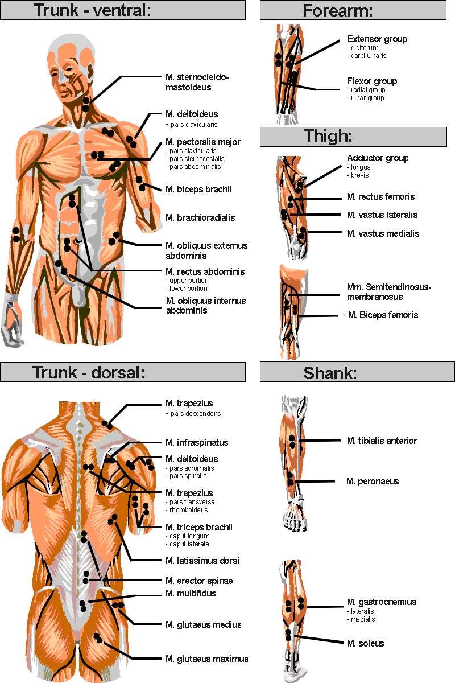
그림4. EMG 전극의 위치 선정
( 자료출처 : http://www.health.uottawa.ca/biomech/courses/apa4311/applications.html )
극의 위치를 선정한다. 일반적인 표면전극의 크기를 고려하였을 때 이러한 전극위치의 선정은 쉽지 않으므로 그림 4와 같이 많은 연구자들에 의해 알려진 위치에 전극을 배치하는 것이 권장된다.
EMG는 근육으로부터 전해지는 전기적 신호를 측정함으로써 자발성 또는 수의성 활동전위를 측정하거나, 말초신경에 전기자극을 가하여 신경전달경로상의 이상유무를 파악하고 그 지배근의 반응을 살피는 등 임상에서 말초신경장애나 근장애를 판단하는 중요한 병리학적 지표가 된다. .

2-3. EMG를 통한 하드웨어 제어의 가능성 평가
이렇게 측정된 EMG는 전기적 신호이므로 적절히 처리하면 하드웨어를 제어하기 위한 훌륭한 소스가 될 수 있다.
기본적으로 EMG를 통해 하드웨어를 제어하기 위해서는 EMG로 사람의 동작을 구분해낼 수 있는지에 대한 검증이 필요한데 Xun Cheng 등 2명의 연구 Pattern recognition of number gestures based on a wireless surface EMG system²⁾에서는 EMG를 통해 사람의 손동작을 9개 까지 구분해냄으로써 EMG에 의해 사람의 의도나 동작을 판단해낼 수 있음을 보였고, Silvestro Micera 등 3명의 연구 Control of Hand Prothesis Using Peripheral Information¹⁾ 에서 의수를 EMG와 MCU로 제어함으로써 EMG에 의해 하드웨어가 제어될 수 있음을 실제 사례로 확인할 수 있었다.
따라서 본 프로젝트는 앞선 연구의 결과를 토대로 EMG와 HID protocol을 연동함으로써 의족이나 의수뿐만 아니라 PC, 스마트폰 등 기타 여러 장치에서 활용될 수 있는 범용적인 제어장치를 그림 5와 같이 구현하고자 한다

아날로그
근전도
회로
Analog
EMG
Circuit

Analog
to
Digital
Converting
동작분석
Motion analyzing

식별번호 부여
Labeling
each
motion

HID Protocol

Hardware control

MCU

그림 5. EMG를 통한 하드웨어 제어 시스템 다이어그램
2-4. 본 프로젝트에서 MCU의 역할
MCU(Micro-Controller-Unit)는 임베디드 시스템에서 쓰이는 프로세서 중 하나로 비교적 단순한 업무를 할당하여 정밀한 제어조작을 하기 위해 쓰인다. 복잡한 회로를 구성하여야만 처리할 수 있던 제어를 임베디드 시스템을 구성하여 처리함으로써 회로를 간소화 시킬 수 있고, 아날로그 신호를 받아들어 디지털로 변환된 값을 처리하므로 PC나 스마트폰 등 디지털 디바이스와의 통신도 용이해지는 장점을 가지고 있다. 특히, 본 프로젝트에서 사용한 Stellaris Launchpad LM4F120은 Cortex M4를 프로세서로 채택하여 높은 동작속도를 가지며 특별히 다른 확장보드나 에뮬레이터 없이도 그 기능을 테스트해 볼 수 있어 TI의 MCU를 사용하기 위한 개발환경을 갖추지 못한 개발자들도 쉽게 TI의 제품을 사용해볼 수 있는 장점이 있다.
본 프로젝트에서는 LM4F120을 이용하여 아날로그 생체신호를 디지털 신호로 변환하고(ADC), 필요하다면 간단한 신호처리도 적용하게 될 것이다. 또한 사람의 동작신호를 구분하여 방향성을 부여한 뒤 HID protocol을 활용하여 구분된 방향성 동작을 키보드의 방향키에 대치시켜 PC와 스마트폰에서 사람의 동작만으로 키보드와 같은 제어를 시행할 것이다.

- 회로 구성

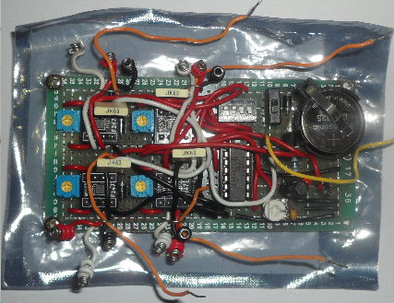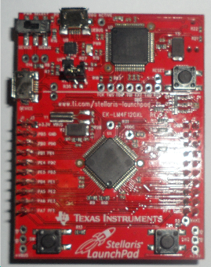

그림6. 본 프로젝트에 사용된4채널 EMG 회로와 LM4F120

본 프로젝트를 위해 구성한 EMG회로에서는 계측증폭만으로도 충분히 깨끗한 생체신호를
획득할 수 있었기 때문에 특별히 Filtering을 위한 회로를 구성하지 않았다. 따라서 회로는 4개의 계측증폭단과 전원부 그리고 MCU로 이루어졌다.

- 동작신호 분리 및 결과

4-1 동작 원신호 측정결과

ulnar deviation(right)
radial deviation(left)
Extension(up)
Flexion(down)
- (b)
Finger extension
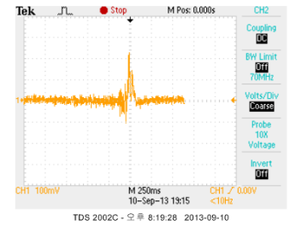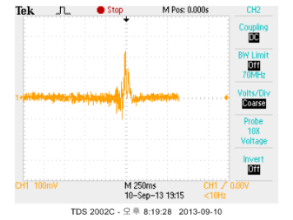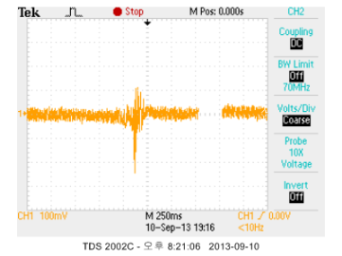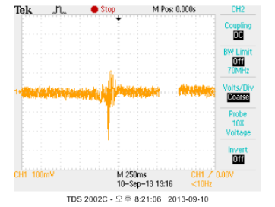
(c) (d) (e) (f)

그림 7. 4채널 EMG회로(그림 6)로부터 획득한 아날로그 동작 원신호 사진. (a) CH1 : extension digitorum, CH2 : flexor carpi radialis (b) CH1 : extensor carpi ulnaris, CH2 : abductor pollicis longus (c) extension digitorum (d) flexor carpi radialis (e) extensor carpi ulnaris (f) abductor pollicis longus (c~f는 동일한 시점에 캡쳐된 것이 아니므로 시간축은 일치하지 않음)

4-2 동작분리 알고리즘 소개
앞서 간단히 언급했던 동작검출 알고리즘을 짚고 넘어간다. 본 프로젝트에서 우선적으로 적용하려고 하는 동작검출 방법은 그림 8의 (b)에서 보는 바와 같이 충분한 sampling 속도를 기반으로 원신호가 거의 완벽하게 복원되었을 경우 해당 동작의 기준선을 설정하여 별도의 신호 처리 없이 단순히ADC만으로 동작을 검출해내는 방법이다.
하지만 그림 8의 (a)에서 보는 바와 같이 EMG의 값을 특정 시간마다 sampling하였을 때 sampling rate가 EMG 신호의 Nyquist Frequency에 미치지 못한다면 sampling point의 위치에 따라 신호의 강도를 잘못 판단할 수 있기 때문에 ADC를 취한 값으로 제어를 하였을
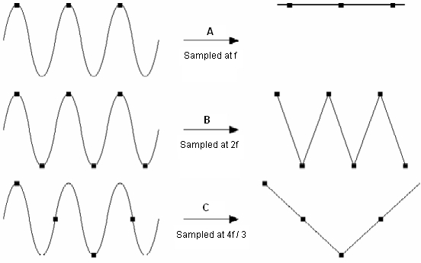
(a)

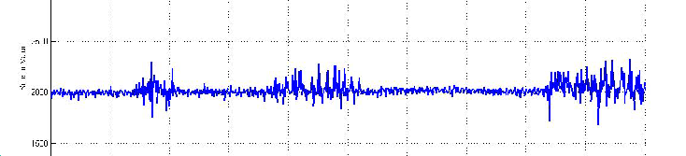
(b)
(c)

그림 8. (a) sampling속도가 Nyquist frequency 에 미치지 못할 경우samling point의 위치에 따라 원래 신호의 강도를 충분히 반영하지 못하는 경우 발생( 출처 : www.ni.com ) (b) 단순 ADC 방법. Sampling rate가 충분히 확보될 경우에는 EMG 신호의 강도가 거의 완전하게 복원될 수 있으므로 특별히 따로 신호처리를 하지 않더라도 동작을 분리해 낼 수 있음
(c) IAV를 적용할 경우 값의 대략적인 분포. n개의 채널로부터 들어온 근전도 신호 절대값의 평균으로부터 동작신호의 패턴을 n차원 공간에 분포시킬 수 있어 전극개수보다 많은 동작신호를 구분할 수 있음
때에는 특정 동작을 취하는 동안 한 번도 기준선 이상의 신호강도가 발생하지 않아 오작동의 여지가 많아진다.
또한 동작을 분석함에 있어서 채널의 개수보다 많은 종류의 동작을 구분해내고자 할 때에는 단순히 ADC만을 취해서 동작을 구분하지 않고 Xun Cheng 등 2명의 연구²⁾에서 제안한 바와 같이 IAV 등의 방법으로 신호를 적절한 방법으로 처리한다면 특정 동작을 취했을 때 부착된 n개 채널 각각의 전극에서 단일동작에 대한 평균적인 신호의 세기를 알 수 있게 되므로 이것을 n차원 공간에 분포시켜 동작 패턴을 분석한다면 동작의 인식률을 획기적으로 높일 수 있을 것이다.
이러한 점에 기초하여 본 프로젝트에서는 단순히 ADC값만을 취하여 동작을 구분하고 추후 더 많은 동작이 요구된다면 IAV(Integral of the Absolute Value) 등을 적절히 적용하여 보완하게 될 것이다.

4-3 동작별 EMG 특이점 추출 및 제어 연동
본 프로젝트에서는 그림 8의 (b)에서 제시한 방법에 따라 동작의 특이점을 분리하였으며 분리된 식별번호는 다시 HID protocol과 연동되어 키보드의 방향키 및 Enter키와 연동시켰다. 이 과정은 MCU에서 이루어졌으므로 PC와 스마트폰에 유선 통신을 통해 데이터가 전송되는 방식으로 제어가 이루어졌으며, 필요하다면 블루투스 등 무선통신 모듈과 연동시켜 무선환경에서 EMG를 활용한 하드웨어의 제어가 가능해진다. 다만 본 프로젝트에서 구성한 전원부 회로에서는 전체 시스템과 함께 블루투스모듈을 구동할 만큼 충분한 전력을 공급하지 못하였기 때문에 무선통신방식은 구현하지 못하였다.

- 실험결과

5-1 제어결과
설계된 시스템을 이용하여 PC와 스마트폰을 제어할 수 있었다. PC에서는 동영상 재생시 화면모드 변환, 10초 건너뛰기, 볼륨조절이 가능했고, 바탕화면에서 폴더를 선택하여 창을 띄울 수 있었다. 스마트폰에서는 인터넷 브라우저에서 스크롤 기능을 구현할 수 있었다. 따라서 안정적으로 구분할 수 있는 동작의 수만 늘린다면 HID protocol을 통한 모든 제어가 구현될 수 있음을 확인하였다. 그림 9의 자세한 제어 내용은 데모영상에서 확인할 수 있다.

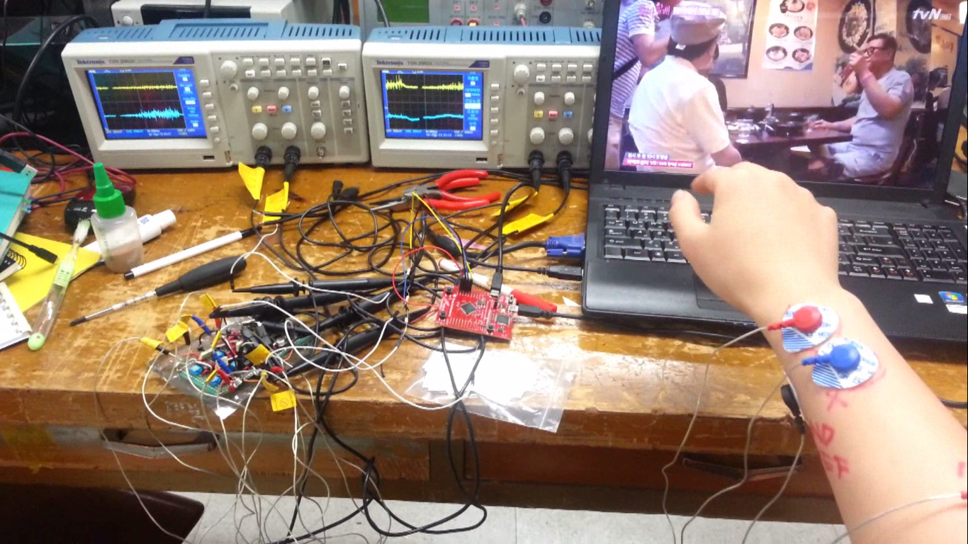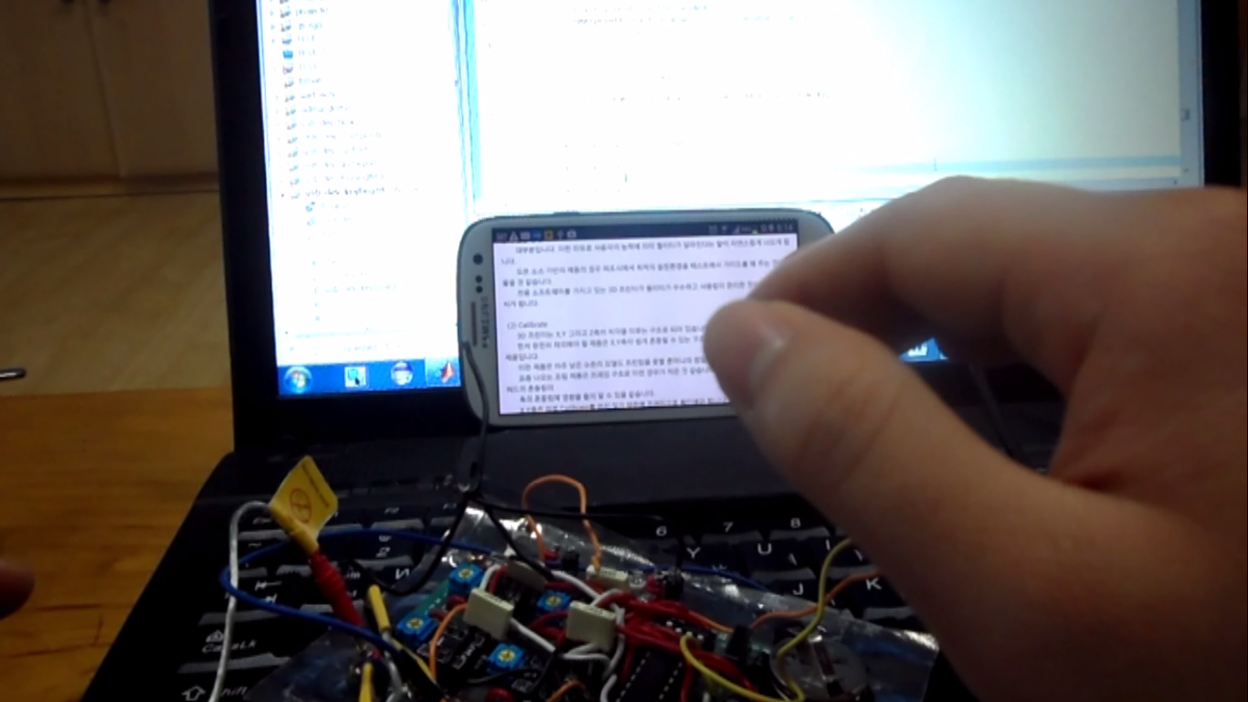

그림 9. 제어 장면(데모영상 캡쳐)
5-2한계점
본 프로젝트에서 드러난 문제점은 다음과 같다. 전원부의 출력부족으로 무선통신 구현에 실패하였고, 기저선의 불안정과 적절한 신호처리의 부재, 매 측정시마다 발생한 전극의 위치변동과 피부의 습도나 각질 등 피부상태변화에 기인한 임피던스값 변동 등의 문제로 새로운 측정시에는 동작 구분의 기준선으로 설정한 값이 변하여 동일한 제어에 대한 재현성을 확보하지 못했다. 또한, 구분해야 할 동작의 개수가 많아질 수록 동작구분의 기준선으로 취할 수 있는 ADC값의 구간이 좁아져 오작동이 발생하였다.
실험결과의 한계를 개선하기 위해서는 전원부의 출력을 확충할 필요가 있고, 기저선의 변동을 안정시키기 위한 adaptive filter를 설계해야 한다. 다른 연구에서 밝힌 바와 같이 n개의 EMG 채널로부터 얻은 ADC값을 IAV등의 신호처리를 거치고, 그 값으로 n차원의 공간에 동작신호를 분포시켜 각 동작의 공간정보를 얻어 기준선을 설정한다면, 적은 수의 채널로도 보다 많은 수의 동작을 구분하고 안정된 제어를 할 수 있을 것으로 예상된다. 또한 전극의 위치변화나 개인차, 피부의 습도나 각질 등의 상태에 기인하는 전극과 피부 사이의 임피던스 변화 등 동작 구분의 기준선이 변할 수 있는 많은 변수가 존재하는데 매번 그 값을 새로 튜닝하는 데는 많은 노력과 시간이 필요하므로 소프트웨어적으로 이 값을 자동으로 취할 수 있는 알고리즘의 설계도 필요하다.
이와 함께 본 공모전 초기단계에서의 MCU 선택에 대한 아쉬운 점도 있다. 공모전 지원 초기 TI 제품의 라인업에 대한 이해가 부족하였고, 시스템 구성을 위한 요구성능을 잘못 판단하였다. 초기 MCU 선정과정에서 LM4F120의 빠른 동작속도에 집착하였고 Cortex M4계열에서 DSP가 지원되어 신호처리가 필요할 경우 LM4F120이 가장 우수할 것으로 판단하였으나 실제로는 MSP430 시리즈의 동작속도로도 충분히 구현 가능했고 본 프로젝트에서는 DSP 기능을 전혀 사용하지 않았다. 만약 유사한 프로젝트를 다시 진행한다면 저전력설계에 보다 유리한 MSP430 계열을 선택하게 될 것이다.

- 결론

결과적으로 본 프로젝트에서는 4채널 EMG 회로로부터 상완(forearm)부의 근육신호를 얻었고 이 신호를 분석하여 MCU에서 동작을 구분하였으며, 구분된 동작에 식별번호를 부여한 뒤 HID protocol과의 연동을 통해 PC와 스마트폰을 제어하는데 성공하였다. 앞으로 무선환경에서 이 시스템을 구현할 수 있도록 전원부 개선과 함께 저전력 설계에 신경 쓰고, 적은 수의 채널로 더 많은 동작을 안정적으로 구분해내는데 성공한다면 인간 주변의 여러 하드웨어를 제어하는 새로운 제어장치로 그 가능성이 충분함을 확인할 수 있었다.
생체신호 기반의 하드웨어 제어는 PC나 스마트폰 등을 제어하는 새로운 방법을 제공함으로써 키보드나 마우스 등의 장치보다 편리한 제어방법이 되길 추구할 뿐만 아니라 최근 몇 년간 스마트폰이라는 새로운 하드웨어가 그러하였듯이 새로운 장치를 응용한 다양한 애플리케이션들의 기반기술이 되어 인간의 삶의 새로운 패러다임을 가져다 주길 기대한다.

참고 문헌
[1] Silvestro Micera, Jacopo Carpaneto, Stenisa Raspopovic, IEEE Reviews In Biomedical Engineerings, “Control of Hand Prothesis Using Perpheral Information”, 2010.
[2] Xun Cheng, Z.Jane Wang, Biomedical signal processing and control, “Pattern recognition of number gestures based on a wireless surface EMG system”, 2013.
[3] Joseph Goodgold, Williams & Wilkins, 3 Sub edition, <Electrodiagnosis of Neuromuscular Diseases>, February 1983
[4] Helen J.Hislop, W.B. Saunders Company, <Daniels and Worthingham’s Muscle Testing : Techniques of Manual Examination>, January 2007
[5] Shin J. Oh, Lippincott Williams & Wilkins, <Principles of clinical electromyography case studies>, June 1998
[6] Robert Behnke, Human kinetic publishers, <Kinetic anatomy – 2nd Edition>, Nevember 2005

